Инструкция по подготовке договора найма жилого помещения
Настоящий договор найма жилого помещения разработан в Конструкторе договоров и бланков, к которому вы можете получить доступ в своем личном кабинете.
Общая инструкция по работе с Конструктором договоров и бланков
1.Выберите тип договора найма в зависимости от характеристики жилья: дом, жилое помещение, квартира, комната. Договор социального найма заключается только в случае, если в пользование передается жилье в государственном или муниципальном фонде социального пользования.
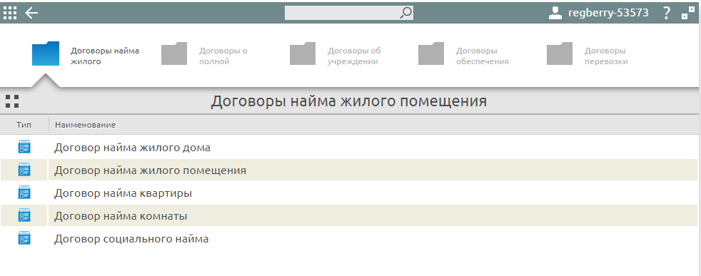
2. Далее переходите к ответам опросного листа. Укажите правовой статус сторон договора найма жилья. Сдавать жилое помещение может любое лицо – организация, индивидуальный предприниматель, а нанимателем может быть только гражданин, то есть обычное физическое лицо. Если жилье для своих работников или деловых партнеров хочет снять организация, то она должна заключать договор аренды, и арендованное жилье можно использовать только для проживания.
Не забудьте убедиться в том, что жилье сдает именно собственник. Доказать свое право собственности наймодатель может с помощью выписки из Единого государственного реестра прав или свидетельства о собственности. Если собственников у жилья несколько, то они все должны подписать договор найма или наймодатель должен предоставить нотариальное согласие их всех.
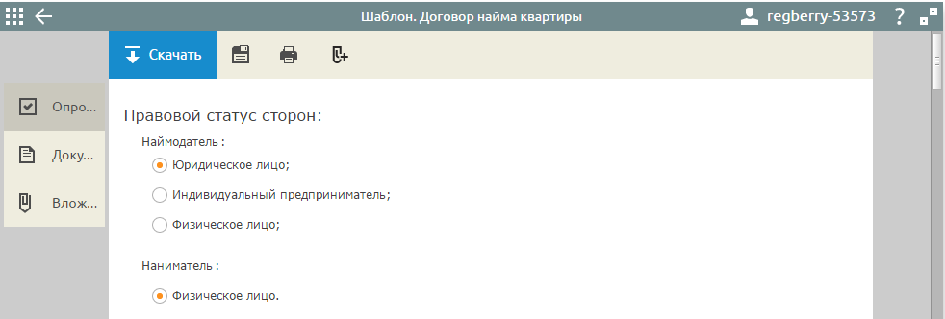
При выборе следующего пункта опросного листа обратите внимание на то, что если сразу не указать в договоре лиц, которые будут проживать в этом жилье вместе с нанимателем (члены семьи или другие граждане), то потом на вселение этих лиц потребуется разрешение наймодателя, за исключением несовершеннолетних детей.
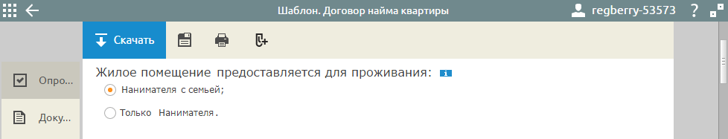
Укажите, будет квартира сдаваться пустой, или в ней будет находиться имущество наймодателя (мебель, оборудование, предметы быта, бытовая техника), которым может пользоваться наниматель. Конкретный перечень имущества будет прописываться в акте приема-передачи квартиры.
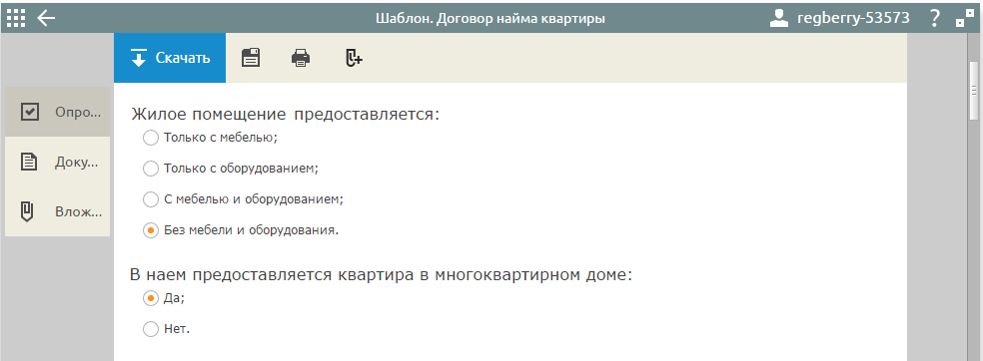
Если наниматель предполагает предоставить в пользование часть снимаемого жилья другому лицу за плату (поднаем), то такое условие можно указать, но впоследствии для этого потребуется письменное согласие наймодателя и всех лиц, проживающих с нанимателем. Ответственность перед наймодателем за сохранность жилья и своевременную оплату будет по-прежнему нести основной наниматель.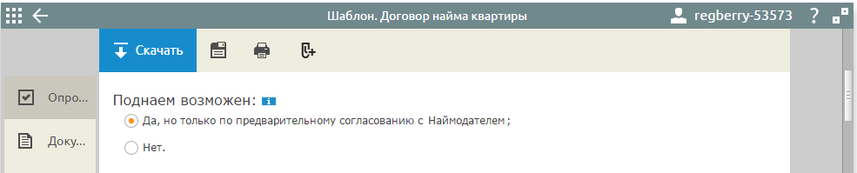
Определитесь, кто будет нести расходы на ремонт снимаемой квартиры. По правилу статьи 616 ГК РФ, капитальный ремонт за свой счет осуществляет наймодатель, а расходы и проведение текущего ремонта – это обязанность нанимателя. Это условие можно изменить – например, обязать проводить и капитальный, и текущий ремонт только наймодателя или только арендатора.
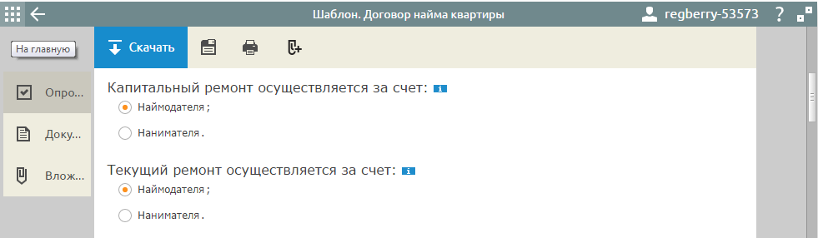
Размер и порядок оплаты за пользованием жильем - это важный вопрос, который надо обязательно согласовать сторонам договора найма. Обычно размер платы за наём жилья устанавливается помесячно, причем плата может взиматься как после периода проживания, так и предварительно. Выберите порядок оплаты и способ расчетов. Ограничений в сумме наличных расчетов, если одним из их участников является физическое лицо, не предусмотрено. 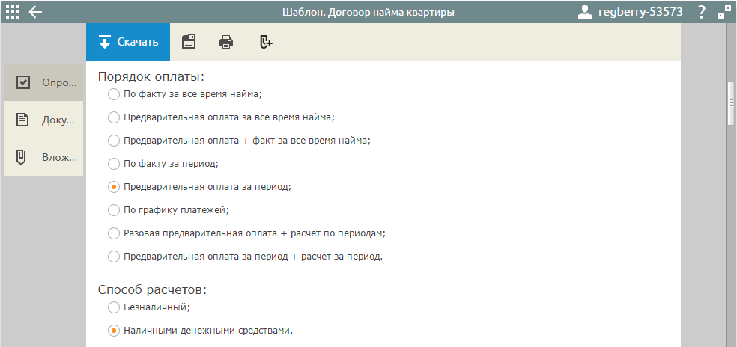
Согласуйте условие об оплате коммунальных платежей. По правилу статьи 678 ГК РФ, это является обязанностью нанимателя, но стороны могут договориться иначе. Например, наниматель будет оплачивать только те коммунальные услуги, которые связаны с приборами учета (вода, электроэнергия, телефон, Интернет), а наймодатель – остальные платежи. Можно также указать, что расходы на коммунальные услуги входят в плату за пользование жильем.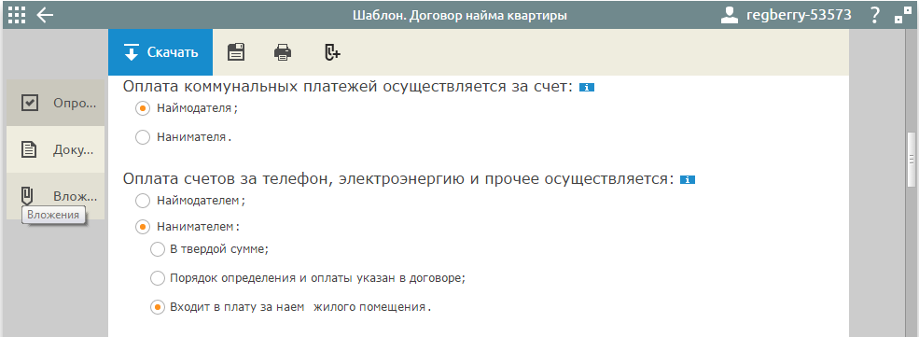
Осталось согласовать обычные договорные условия – ответственность сторон, основания расторжения договора и порядок рассмотрения споров сторон.
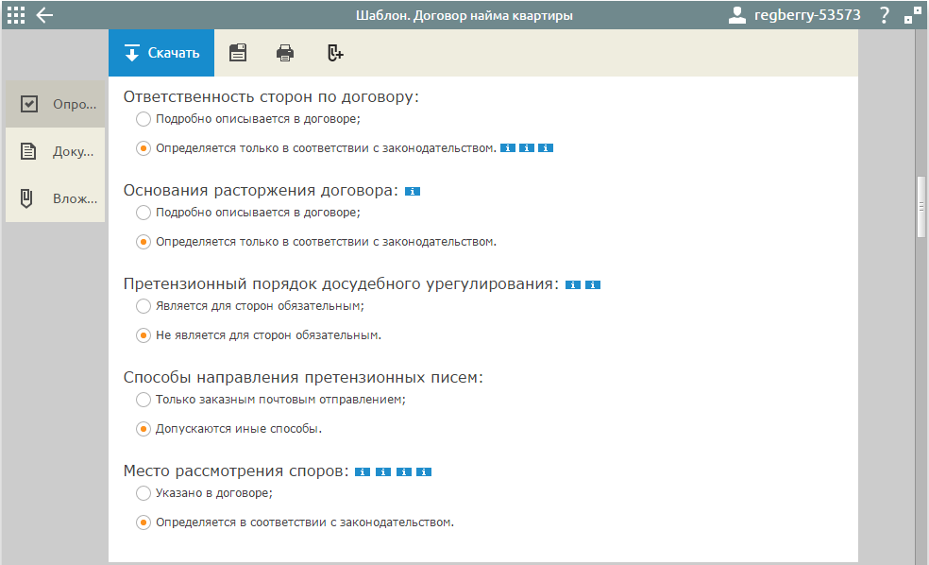
3. Далее по тексту договора найма жилого помещения внесите данные сторон, поля с шрифтом синего цвета кликабельны и доступны для редактирования. 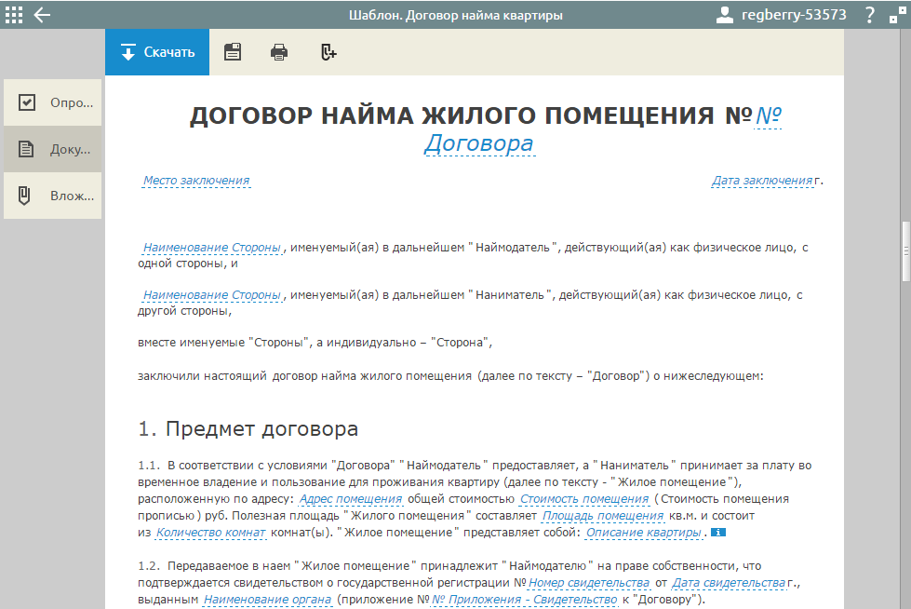
Кроме текста самого договора найма квартиры вам доступны другие документы: акт приема-передачи жилья, дополнительные соглашения, протоколы разногласий и их согласования.
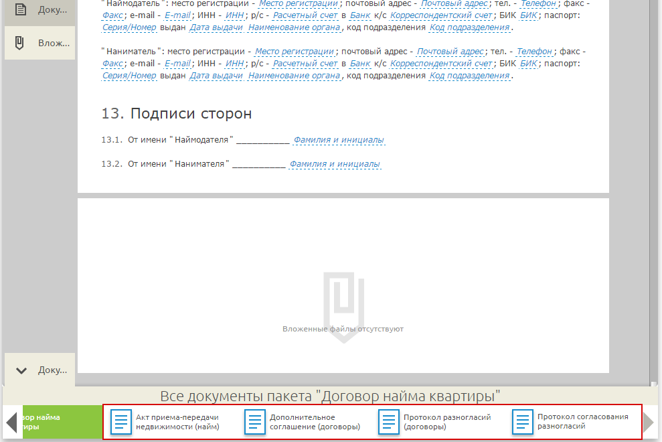
Не забудьте составить акт приема-передачи жилья, который подтвердит, что стороны договора найма жилья выполнили свои договорные обязательства. Обязательно укажите реквизиты договора, к которому относится приема-передачи жилья.
